Grūtības
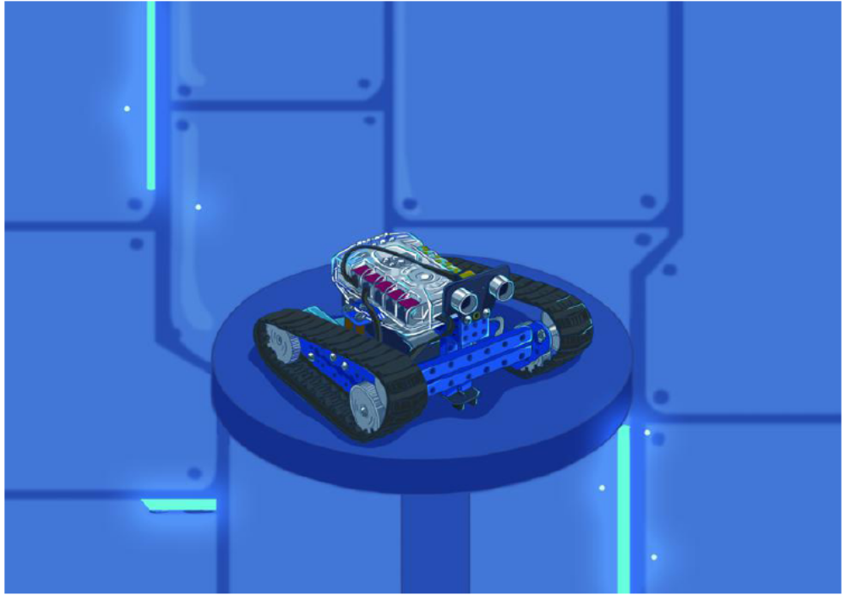
Tā kā visapkārt ir pilnīga tumsa un ultraskaņas viļņu enerģija nav pietiekama, lai noskenētu visas telpas vietas un nostūrus (ekrāns rāda tikai to, kas atrodas līdz 25 metriem uz priekšu), nav iespējams izvairīties no pilnīgi visiem triecieniem. Tāpēc pārvietošanās uz priekšu joprojām notiek, izmantojot vājās infrasarkano staru pēdas uz zemes. Visbeidzot ekrāna augšējā daļā tiek parādīti trīs gari un šauri izvirzījumi.
Lai izvairītos no tiem, Marks dod rīkojumu apturēt Ranger tanku un gatavojas apskatīt, kas notiek kapsulas ārpusē. Pēkšņi šķiet, tanks sāk virzīties uz augšu. Tomēr nē, uz augšu virzās viss apakšā esošais pamats...
"Nekustināt tanku! Saskaņā ar paātrinājumu un paaugstinājuma laiku augstums ir aptuveni 30 metri," nervozi paziņo Pēters. "Nokrist no šāda augstuma būtu bīstami!"
Paturot prātā Pētera sacīto un saņēmis apstiprinājumu, ka apkārtējā vide ir piemērota cilvēkiem, Marks kopā ar Reksu izkāpj no kapsulas. "Apstiprinu, ka šeit dzīvo vai ir dzīvojušas attīstītas saprātīgas būtnes. Trīs garie un šaurie izvirzījumi, ko redzējām ekrānā, ir vertikāli pacelti tilti, bet nevaru apstiprināt, vai tie joprojām ir darba kārtībā. Ja varētu ar Ranger tanku nolaist šos tiltus, šķiet, ka otrā pusē ir ieeja citā zonā. Novēroju arī, ka mūs tikko pacēla gaisā apaļa platforma. Ieslēdziet visus Ranger tanka zemes sensorus un nepārkāpiet platformas robežas," Marks dod komandas pa bezvadu rāciju.

Mācību mērķi
Šajā nodaļā iemācīsimies izmantot sekošanas līnijai sensoru, lai noteiktu pamatnes robežas un neļautu Ranger tās šķērsot, bet liekot atkāpties un pagriezties, sasniedzot robežu. Tikmēr arī izmantosim ultraskaņas sensoru, lai meklētu priekšmetus, saskartos ar tiem un izpildītu uzdevumu.

Zinātnes dati
Gravitācija ir spēks, ar kādu uz ķermeni iedarbojas Zemes pievilkšanas spēks. Dzīvojot uz Zemes, mēs esam pieraduši pie Zemes virsmas gravitācijas, bet uz Marsa gravitācijas spēks ir tikai 38% Zemes gravitācijas, līdz ar to 75 kg smags cilvēks uz Marsa svērs tikai 28,4 kilogramus. 1000 kg smags priekšmets uz Marsa svērs tikai 380 kg, līdz ar to uz Marsa jebkurš var būt spēkavīrs un pacelt priekšmetus, kas uz Zemes ir ļoti smagi.

Sagatavošanās montāžai
Šajā nodaļā izmantosim bezceļu robotu. Vietas izkārtojums:
Izmanto elektrisko izolācijas lenti, lai izveidotu apaļu zonu, kurā ir brīvi izvietotas trīs plastmasas pudeles (tās līdz trešdaļai var piepildīt ar ūdeni).
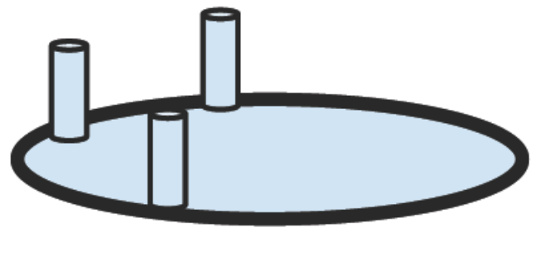
Mācību uzdevumi
Mācību uzdevums Nr. 1. Apstāties melnās līnijas priekšā
Atkārto norādes par sekošanas līnijai sensora izmantošanu un nosaki tā statusu. Ļauj Ranger virzīties uz priekšu un apstāties, tiklīdz tas nonāk pie melnas līnijas.
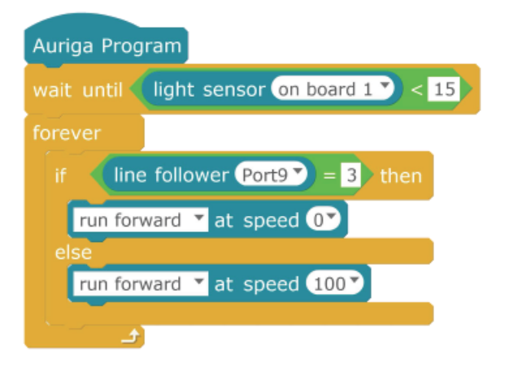
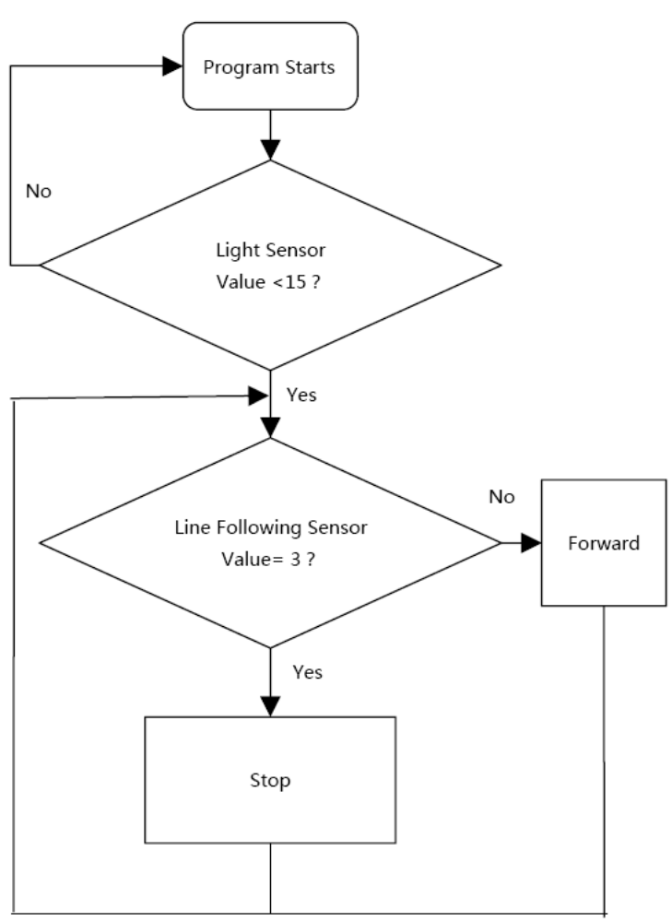
Programma sākas
Gaismas sensora vērtība < 15?
Nē
Nē
Jā
Jā
Apturēt
Uz priekšu
Sekošanas līnijai sensora vērtība = 3?

Lai robots neieslēgtu motoru un netrauktos uz priekšu jau pašā sākumā, varam izmantot komandu [Wait until light sensor on board1<15] (Gaidīt, līdz iebūvētais gaismas sensors Nr. 1 < 15) un izveidot virtuālu slēdzi. Sāksim kontrolēt robotu.
Pēc programmas augšupielādes Arduino lietotājam ir jāatvieno USB vads, un robots pārslēdzas gaidīšanas statusā. Tagad ar pirkstiem viegli pieskaries korpusam virs gaismas sensora. Ja pirksti aizsedz gaismu un gaismas sensora vērtība ir zemāka nekā 15, robots izpilda iekšējo komandu [Keep repeating] (Turpināt atkārtošanu).

Mācību uzdevums Nr. 2. Ierobežot diapazonu (noteiktā zonā)
Pārveido darbību [Stop upon encountering black line] (Apstāties, nonākot pie melnas līnijas) un nomaini to ar [Move backward 0.5s, turn right 0.5s] (Pārvietoties atpakaļ 0,5 s, griezties pa kreisi 0,5 s). Programma ir šāda:
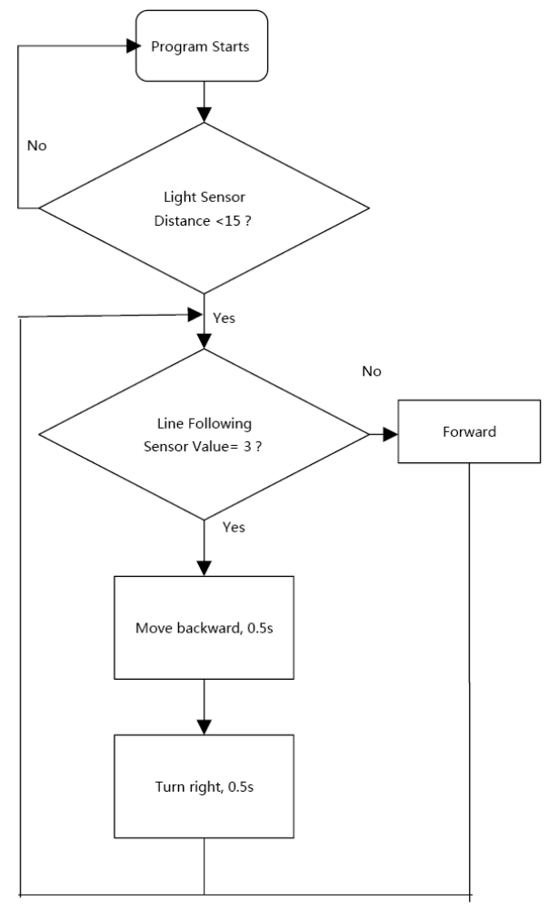
Programma sākas
Nē
Nē
Jā
Jā
Gaismas sensora attālums < 15?
Sekošanas līnijai sensora vērtība = 3?
Uz priekšu
Pārvietoties atpakaļ, 0,5 s
Griezies pa labi, 0,5 s
mBlock programma ir šāda:
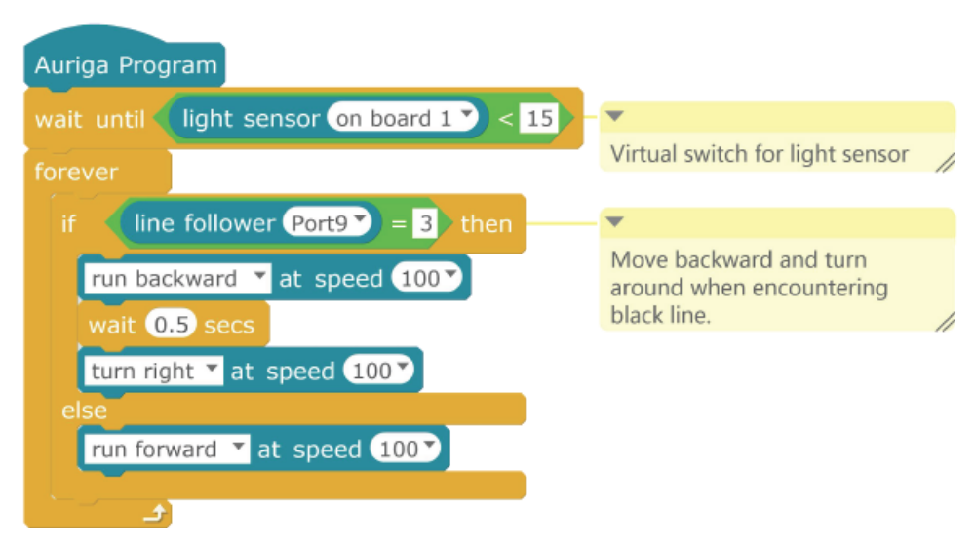
Iepriekš aprakstītajā programmā kustībai un pagriezieniem tiek izmantotas mBlock robotu komandas. Vari arī izmantot kodētāja motora komandu, lai tieši kontrolētu motora ātrumu un izdarītu pagriezienu.
Pamēģini! Vai tavs robots var pārvietoties ar melnu līniju ierobežotā zonā, nepārkāpjot robežu?

Uzdevuma mērķis
Uzdevuma mērķis Nr. 1 – apgāzt pudeles
Mācību uzdevumā Nr. 2 robots var tikai griezties pa labi 0,5 sekundes, taču tu vari nedaudz izmainīt robota darbību. Kad tas pagriežas pa labi, vienkārši pagaidi, kamēr ultraskaņas sensors atrod plastmasas pudeles (ultraskaņas attālumam esot mazākam nekā 20 metru). Programma ir šāda:
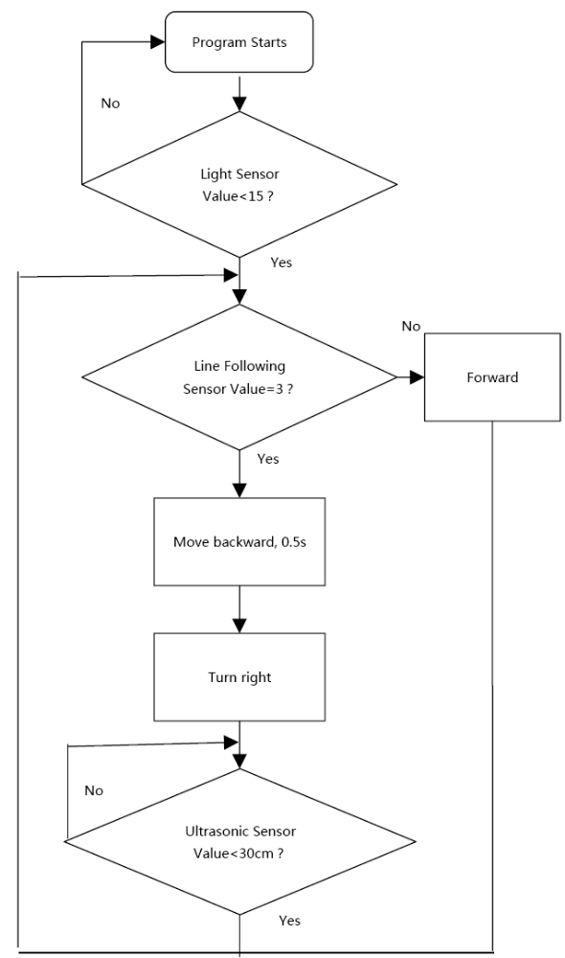
Pārvietoties atpakaļ, 0,5 s
Programma sākas
Jā
Jā
Jā
Nē
Nē
Nē
Gaismas sensora vērtība < 15?
Uz priekšu
Sekošanas līnijai sensora vērtība = 3?
Griezties pa labi
Ultraskaņas sensora vērtība < 30 cm?
Programma ir šāda:
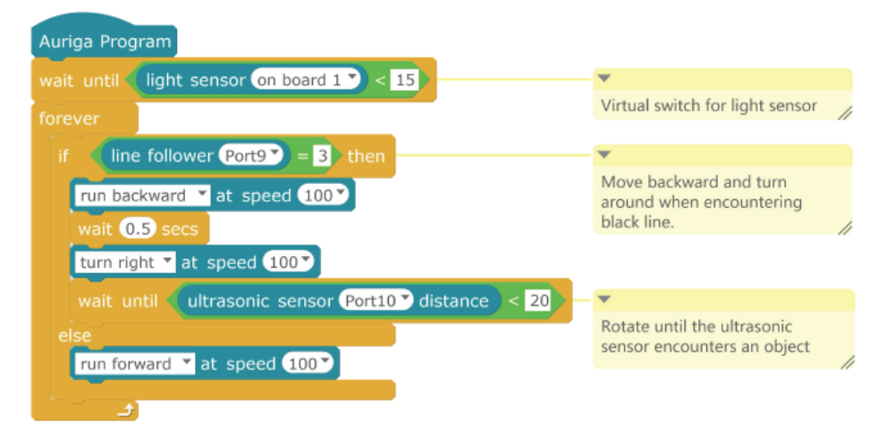
Pielāgo ultraskaņas sensora attāluma mērīšanas vērtību atbilstoši vietas izmēram.

Uzdevuma mērķis Nr. 2 – darīt kaut ko citu gaidīšanas laikā
Kad robots sāk griezties un gaida, kad ultraskaņas sensors uztvers priekšmetu uzdevuma mērķa Nr. 1 programmā, robots var tikai uzmanīgi gaidīt, kamēr izpildās nosacījumi (ultraskaņas sensora vērtība kļūst mazāka nekā 20 m), jo ir dota komanda (Gaidīt). Ja vēlies, lai robots gaidīšanas laikā atskaņotu skaņu, kāda programma būtu jāuzraksta?
Kā aprakstīts 13. nodaļā, vispirms salīdzini šādas divas komandas: [Wait until the <condition>...] (Gaidīt, līdz <nosacījums>...) un [Repeat until the <condition>...] (Atkārtot, līdz <nosacījums>...).
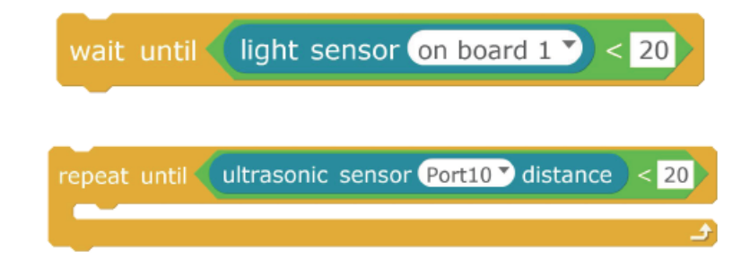
Nomaini komandu (Gaidīt) uzdevuma mērķa Nr. 1 programmā ar komandas bloku [Repeat executing...until] (Turpināt ... atkārtošanu, līdz], kas laikā, kamēr lietotājs gaida noteiktus nosacījumus, izpilda citus komandu blokus. Šajā gadījumā liksim programmai izpildīt skaņas atskaņošanas komandu. Vari arī pievienot gaismas diodes vadību. Tomēr neizpildi pārāk daudz komandu atkārtoti, lai neietekmētu komandas [Until...] (Līdz...) mērījumu aprēķinus. Programma ir šāda:
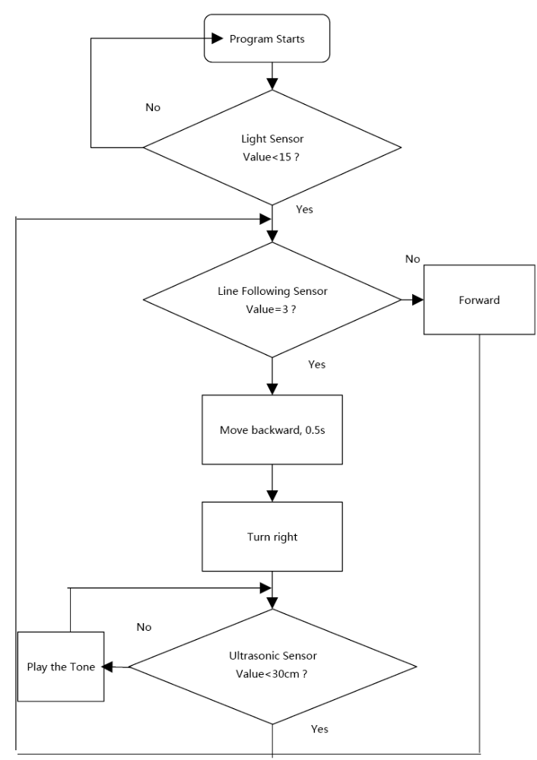
Programma sākas
Jā
Nē
Jā
Jā
Nē
Nē
Gaismas sensora vērtība < 15?
Sekošanas līnijai sensora vērtība = 3?
Uz priekšu
Pārvietoties atpakaļ, 0,5 s
Griezties pa labi
Atskaņot toņkārtu
Ultraskaņas sensora vērtība < 30 cm?

Programma ir šāda:
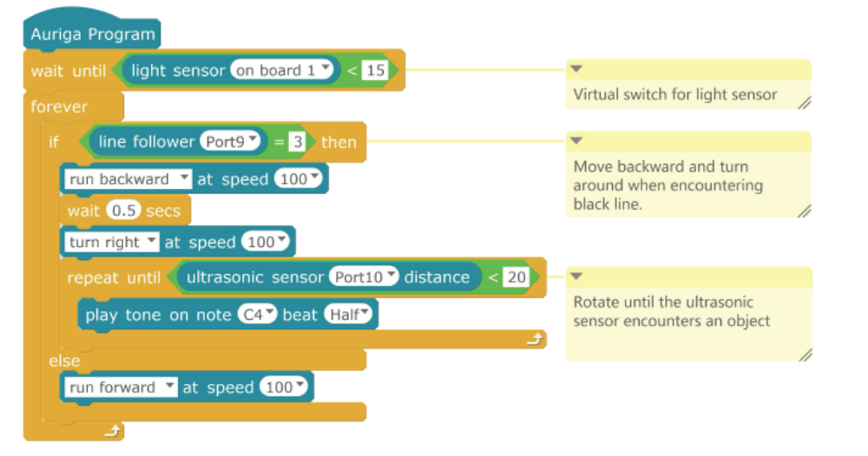
Pievieno USB vadu un augšupielādē programmu. Pārbaudi un novēro robota darbību. Vai tas nepārtraukti atskaņo do skaņu, griežoties un meklējot priekšmetus?

Izaicinājums
Sarežģītais uzdevums Nr. 1. Izvēlies, vai griezties pa labi vai pa kreisi
Uzdevuma mērķa Nr. 2 programmā robots var griezties tikai pa labi, tādēļ darbība var būt vienveidīga bez jebkādām izmaiņām. Kā modernizēt Ranger robotu un likt tam griezties gan pa kreisi, gan pa labi?
Izdarīsim to ar komandu [Pick random 1 to 10] (Nejauši izvēlēties skaitli no 1 līdz 10), salīdzināsim šo vērtību un noteiksim robota griešanās virzienu.
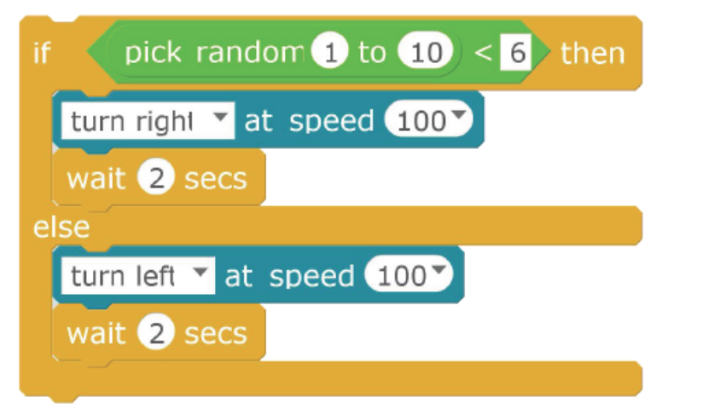
Robots izvēlēsies skaitli no 1 līdz 10. Ja skaitlis ir mazāks nekā 6 (tas ir, 1, 2, 3, 4, 5), robots griezīsies pa labi. Turpretim, ja skaitlis nav mazāks kā 6 (tas ir, 6, 7, 8, 9, 10), robots griezīsies pa kreisi. Programma ir šāda:
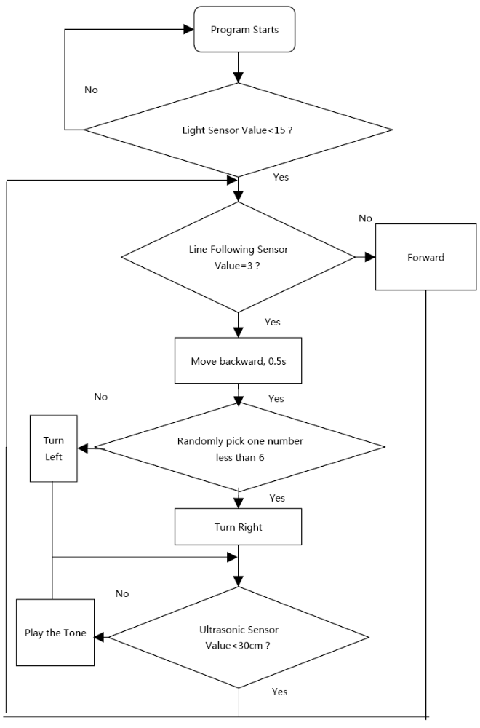
Programma sākas
Jā
Nē
Gaismas sensora vērtība < 15?
Jā
Jā
Jā
Jā
Nē
Nē
Nē
Sekošanas gaismai sensora vērtība = 3?
Uz priekšu
Pārvietoties atpakaļ, 0,5 s
Nejauši izvēlēties vienu skaitli, kas ir mazāks nekā 6
Griezties pa kreisi
Griezties pa labi
Atskaņot toņkārtu
Ultraskaņas sensora vērtība < 30 cm?

Ar šo programmu aizstāj komandu griezties tikai pa labi. Visa programma ir šāda:
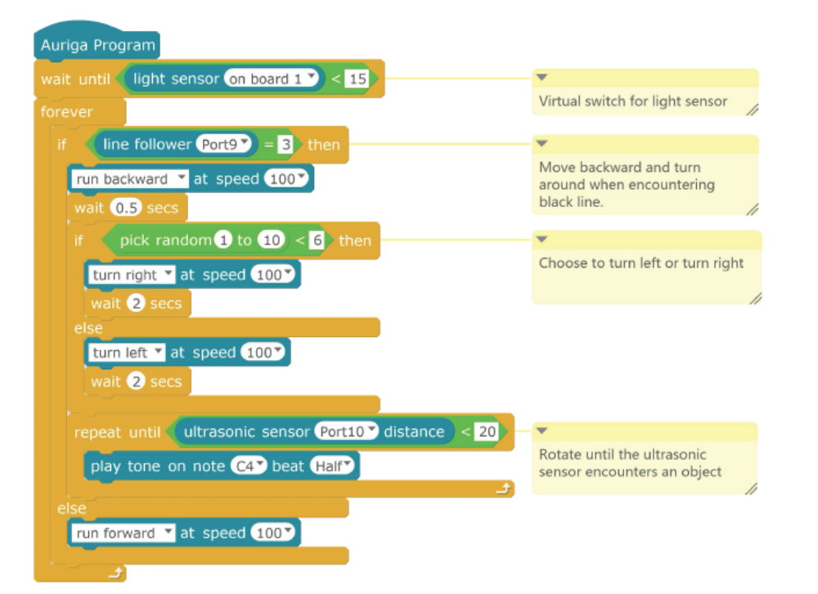
Pamēģini tu! Tavs robots pats griezīsies pa kreisi vai pa labi un tā rotācija vairs nav ierobežota vienā virzienā. Tādā veidā šķiet, robots ir atdzīvojies un pats var izvēlēties, uz kuru pusi griezties. Ja pratīsi labi izmantot komandu [Nejauši izvēlēties skaitli no 1 līdz 10], tavs robots izmainīsies!

Šīs nodaļas noslēgums
Šajā nodaļā mēs apvienojām sekošanas līnijai sensoru un ultraskaņas sensoru, lai liktu robotam meklēt priekšmetus un pieskarties tiem, nepārkāpjot noteiktās zonas robežas.
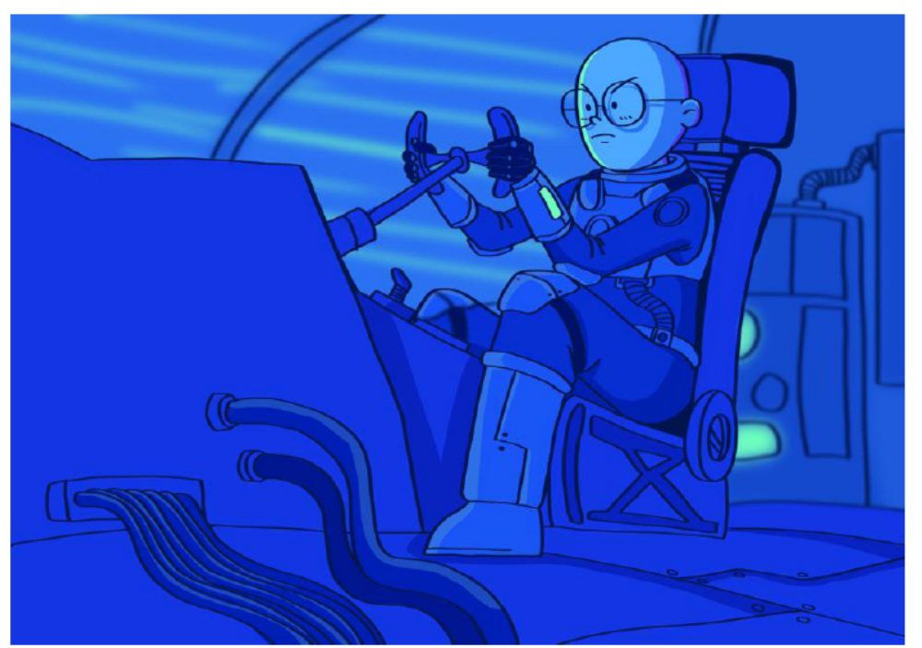
Pateicoties Dženiferas lieliskajām braukšanas prasmēm un Pētera nodrošinātajiem sensoru datiem, Ranger tanks sekmīgi nolaiž visus trīs paceltos tiltus. Tā kā apaļā platforma ir pacelta ļoti augstu un Ranger tanks ir pārāk plats, lai šķērsotu šauros tiltus, Marks, Pēters, doktors Čiu un Rekss kopīgi dodas tiem pāri, lai meklētu iespējamo dzīvību.

